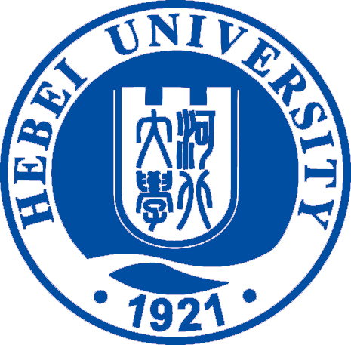

规划与政策参考
2024年第1期（总第118期）
河北大学发展规划处 2024年3月 29日
编者按：
2024年全国教育工作会议提出，锚定2035年建成教育强国目标，必须跳出教育看教育，构建中国特色、世界水平、与中国式现代化相匹配的高质量教育体系。会议提出要强化高等教育龙头作用，必须深化产教融合、以技术转移为纽带推动“四链”融合。
近几年，我校持续深化综合改革，坚持质量立校、内涵发展，借助京津冀协同发展、雄安新区建设等国家战略优势，加快实现服务战略的三大转变，即：服务定位从支撑助推向引领发展的转变、服务形式从点对点服务向平台辐射式服务转变、服务内容从“短平快”项目向国家战略前瞻性项目的转变，推动学校快速成长为区域经济发展的助推器和新引擎。
本期围绕产教融合、提升新质生产力主题展开，以期为学校推进成果转化与技术转移、加强科学研究与服务社会深度融合发展提供借鉴与参考。
目 录
【前沿观察】
◆推动“四链”深度融合 加快形成新质生产力 （1）
【高校动态】
◆青岛科技大学：发挥学科优势 打通服务地方新路径 （2）
◆济南大学：推动“四链”深度融合 加快教育高质量发展 （3）
【学者观点】
◆“四链”融合的思考与展望 （4）
【典型案例】
◆中山大学实施华为“智能基座”产教融合建设项目案例 （6）
◆重庆大学探索“四链”融合“大工程观”育人新生态案例 （8）

【前沿观察】

推动“四链”深度融合 加快形成新质生产力
当前，需要围绕产业链部署创新链，以科技创新赋能产业升级；围绕创新链布局产业链，促进科技创新衍生出新兴产业；围绕创新链完善资金链，借助资本力量促进产业化发展；依托“三链”平台聚集人才，构建人才链强大的智力支撑。
围绕产业链部署创新链 以科技创新赋能产业升级
科技创新赋能产业升级，首先必须梳理清楚产业链的短板所在。围绕产业链的短板技术，列出技术攻关难题，做到技术研发目标精准，技术指标达到或超越产业发展国际标杆水平。
围绕创新链布局产业链 促科技创新衍生新兴产业
科技创新衍生新兴产业，首先要清晰认知科学、技术和创新的关系。要精准疏通“模糊地带、魔鬼河、死亡谷、达尔文之海和衰退鸿沟”堵点，使其顺利产生链式反应并向产业链延伸。
围绕创新链完善资金链 借助资本力量促进产业化发展
围绕创新链完善资金链，要引导和激励企业加大研发投入，只有形成以企业为主体的投入结构，国家综合创新能力才能稳步提升。要大力发展和完善天使基金等各类基金市场，这对学术创业、科研成果转化具有特别重要的作用。
依托“三链”平台聚人才 构建人才链强大的智力支撑
构建人才链强大的智力支撑，首先需要改变对人才的局限性认识。把各种有“帽子”的人叫作人才，忽视了人才多元性和多层次性。
瞄准“四链”融合设计政策 激发和引导产业创新发展
政策链激发产业创新发展，要改变过去按照行业分类制定政策的传统做法，探寻建立围绕产业链、创新链、资金链和人才链融合为主线索的政策。
（摘编自光明网，作者单位：中国科学技术大学，2023年11月23日）
【高校动态】

青岛科技大学：发挥学科优势 打通服务地方新路径
青岛科技大学（以下简称“青科大”）深耕高分子材料与工程（橡胶）专业，发挥学科优势，为高校服务经济社会发展形成了成熟经验。
深化人才强校，培养拔尖创新人才。紧扣与橡胶学科相契合的重点产业需求，通过“一事一议”整建制引进和培育领军人才团队，实现高层次人才量质并举。组织实施“揭榜挂帅”团队聘岗制度，从岗位待遇激励、考核松绑等方面给予团队全方位支持，擦亮了“中国橡胶工业的黄埔”品牌。
实施校企链合，深化产教融合。大力推动“百企协同创新伙伴计划”，2023年上半年，开展有组织对接政府部门、企业400余次，累计与113家企业签署产学研合作协议，共建包括省级工程研究中心在内的“科创飞地”17个。注重发挥产业优势和企业用人主体作用，着力培养适应和引领现代产业发展的高素质应用型、复合型、创新型人才。
变革科研范式，开展有组织科研。在项目组织上，建立重大任务组织机制。学校深化与陕西延长石油、中国石化等大型企业产学研合作。广饶橡胶工业研究院参与共建“华盛橡胶产业学院”，推动低碳电热硫化技术等10余项成果落地。
开展校地融合，服务地方发展。与济宁、枣庄、德州等地共建校地融合创新发展中心，通过中心将地方发展需求与学校学科优势进行精准对接，将教师或团队“单打独斗”的合作提升至校级层面合作，集约学校优势资源推动校地双向赋能。
青岛科技大学坚持需求导向，发挥产学研办学优势，推动校地双向发力与科技开放合作，建设供需精准对接平台，建立资源共享机制，系统构建有组织的全过程创新生态链，有效输出了学科优势资源和人才创新成果。
（摘编自《大众日报》，2023年8月17日）

济南大学：推动“四链”深度融合 加快高质量发展
济南大学主动探索实施校企合作人才共引、共享、共用机制，有机衔接人才链、教育链、产业链、创新链，推动学校教育良性发展。学校联合企业建立人才共引机制，坚定破解人才引进的“需求不精准、激励不充分”等难题。
结合学校人才需求与企业技术研发、工艺升级、市场开拓等实际需要，校企共同提出人才引进的岗位要求和条件，共同考察和引进符合需求的人才，与人才共同签订工作协议。
通过“四链”融合，深化协同育人，学校大力推进人才培养和专业建设，将共引人才在行业企业取得的最新科研成果同步转化为教育教学内容，不断提升人才培养质量。学校与金城医药集团合作的氨噻肟酸新工艺仿真——实训综合实验，入选国家一流虚拟仿真实验教学课程；与中建八局在BIM、数字孪生、新型装配式结构体系方面共同研发取得的成果，应用于《BIM技术应用》《装配式建筑》等课程教学，取得良好效果。
学校瞄准产业方向、企业需求精准开展科研创新，推动科研成果转移转化，攻克解决企业生产技术难题，助推企业提质增效。学校与山东莘华建工科技有限公司合作引进博士7人，集中开展智能隔热玻璃和智慧转光农膜研发，已完成发明专利申报7项，目前进入产业化推广使用阶段。
济南大学与山东金城医药集团共同成立“济南大学——金城药物研究院”，集团每年为研究院提供200万元专项研发资金，为共同引育人才提供住房、绩效工资及奖励。学校依托引育共享机制持续深化校企合作领域，以共建创新平台为重点，大力推进产业链上下游创新协同，推动形成融通人才、教育、产业的全过程创新生态。学校与银丰生物、博科生物、磐升生物、奥冠集团等合作引进高层次人才后，共建产业创新创业共同体，获批山东省“生物诊疗技术与装备协同创新中心”。
（摘编自《光明日报》，2023年11月29日）
【学者观点】

“四链”融合的思考与展望
“四链”融合是对科教兴国战略、人才强国战略、创新驱动发展战略等国家战略的有效回应，其实质是加速技术、知识、人才、资金等要素的集聚与互动，使之相互促进形成良性循环。通过破除制约“四链”深度融合的体制机制障碍，打造政府、企业、高校、科研院所、创新服务机构等主体高效协同，知识、技术、资金、人才、数据等要素集聚融通的产业创新生态，加快提升国家创新体系整体效能和产业体系现代化水平。
封凯栋 北京大学政府管理学院公共政策系主任、长聘副教授
通过“四链”融合建设创新内循环
“四链”融合强调创新链、产业链、人才链和资金链的互为导向螺旋发展，是创新转型、打造本土创新共同体的关键路径。中国只有带领“一带一路”国家与地区打造自主可控的创新议程与产业大循环，才能使“新式全球化”持续地动员资源、创造价值、分配价值。
黄琪轩 上海交通大学国际与公共事务学院教授
大国竞争背景下的“四链”融合
统一布局、集中攻关的项目常常面临“把所有鸡蛋放到同一个篮子”的系统风险，缺乏替代选择。在世界科技竞争中，大国容易被以往成功经验绑架。而他人教训恰恰可以补足自身经验。在“找回国家”同时，需让价格机制与分散试错为大国技术竞争提供出乎意料却不期而来的替代技术选择。
黄阳华 中国人民大学应用经济学院产业经济系主任、教授
以“四链”融合提升国家创新体系整体效能
“四链”融合是开放的，应依托世界级产业集群和数字产业集群打造具有全球竞争力的产业开放创新生态，从金融机构、金融制度以及金融工具等方面支撑我国产业资本“走出去”整合全球科技创新资源。
李君然 清华大学人文学院
创新生态中政府与市场的动态关系转型
创新不仅是一个涉及经济和社会各个层面的复杂过程，也是一个需要多元参与协同合作的系统工程。创新生态中政府与市场的动态关系转型研究为理解政府和市场在“四链”融合演化中的动态角色提供了分析框架。
宋宗宏 广东省社会科学院当代马克思主义研究所副所长、副研究员
更好发挥地方政府在 “四链”融合中的作用
未来，需要在构建新发展格局的战略背景下，加强对条块协同、跨区域协同制度与机制的研究，强化科技、产业、资金和人才管理部门之间的协同联动，探索建立精准有效的问题识别、利益共享等机制，以“有为政府-有效市场-有机社会”协同共治特色经济治理模式推动形成“四链”融合的创新生态。
眭纪刚 中国科学院科技战略咨询研究院研究员，创新发展政策所副所长
构建以科技创新为引领的现代产业体系
未来需要关注创新链与产业链的融合发展，强化布局战略性新兴产业，前瞻布局未来产业，努力建设世界级创新型产业集群；发挥科技领军企业的“链主”作用，加强各类创新主体能力建设和行业前沿、共性关键技术创新，强化科技创新对现代产业发展的引领和支撑作用。
孙喜 首都经济贸易大学工商管理学院副教授
基于产业视角，促进政府、社会和市场的有机结合
未来的一个重要议题，是立足于特定产业，进一步考虑社会、政治等软性因素对“四链”融合的作用机制。它能帮助我们更好地理解如何“把政府、市场、社会有机结合起来”，合力推动科技自立自强与产业转型升级。而最有可能实现这一研究目的的载体可能是多学科视角下、产业史形式的案例研究。
（摘编自上海科技人才网，2024年1月3日）
【典型案例】

中山大学实施华为“智能基座”产教融合建设项目案例
为深化信息技术领域人才培养模式改革和协同创新，着力构建以关键核心技术为基础的信息技术产业生态和高校人才培养体系，探索产教融合协同育人新模式，推动新工科人才培养，中山大学与华为技术有限公司签订了合作协议，开展了“智能基座”产教融合协同育人项目。
项目由教务部、研究生院指导，依托电子与通信工程学院、计算机学院、航空航天学院、生物医学工程学院、智能工程学院、电子与信息工程学院（微电子学院）等6个学院，联合华为技术有限公司，从课程开发、师资培训、实验室建设、实践实习等多个方面开展建设。
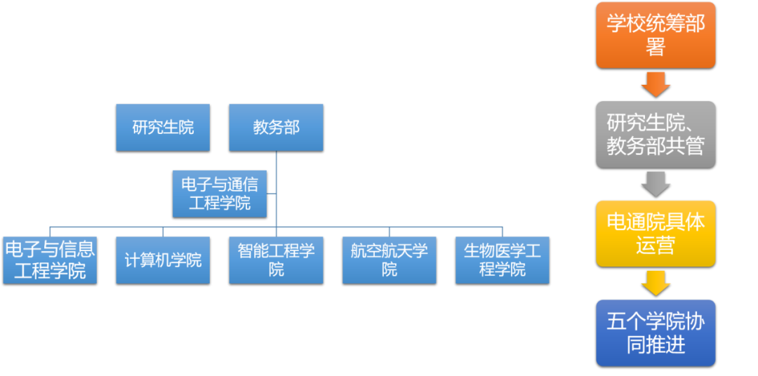
1 课程开发
中山大学电子与通信工程学院牵头六个学院会同华为公司，通过以课程立项促进教学改革，推动课程建设、更新教学内容、完善课程体系，植入鲲鹏、昇腾、华为云等相关信息产业前沿技术；共同开展了34门新工科课程的对接开发。
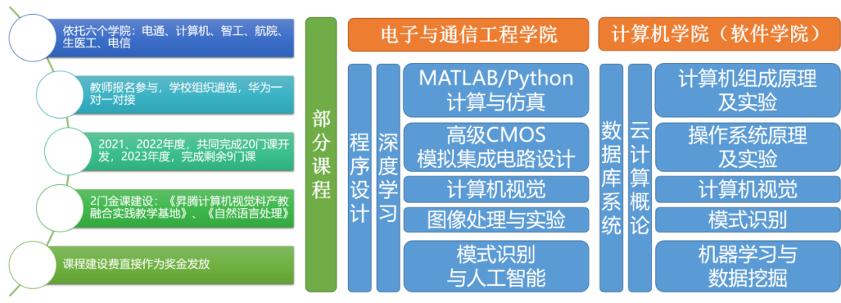
2 师资培训
截至目前，已有6个新工科学院的32位老师参与省内省外、线上线下多场课程培训、师资培训累计一百余人次，并结合线上的华为云教学与线下基座实验实践的方式，报名参加了智能基座赋能培训并获得了结业证书。
3 实验室建设
在智能基座项目支持下，学校前期依托华为提供的4台Taishan 2280服务器、30套Atlas 200DK开发板等资源，组建了智能基座实验室。
4 实践实习
4.1 社团组织
智能基座社团是在智能基座项目的支持下，学生自发组织的学术性社团，旨在充分利用智能基座项目资源，发挥学生特长，拓展实践创新。
4.2 技术培训
为丰富实践内容，提高培养层次，社团成员自发组织，定期在每周日晚举办展技术培训。每次技术培训，均由社团技术骨干自行备课、讲授、操作、实践，分享内容包括芯片技术知识、linux系统操作等内容。
4.3 企业见习
学校和华为公司积极鼓励企业导师走进课堂，并依托智能基座社团，一起举办了华为智能基座高校行、华为HDC大会等多场见习分享活动，已向千余人次的中大学子带来企业一线最新技术产业动态。
（摘编自中山大学网，2023年4月）

重庆大学探索“四链”融合 构建“大工程观”育人新生态案例
重庆大学构建了“通识教育+专业教育+创新创业教育”的多元化、多维度、个性化的本科人才培养体系。以土建类专业教育为例，重庆大学建筑学部探索教育链、人才链、产业链、创新链“四链”融合的实现路径。
学科跨界 专业融合 打开高质量人才培养新境界
重庆大学试行学部制。建筑学部的成立，为后续一系列教育教学改革提供了平台支撑和条件保障。该学部管理下的建筑城规学院、土木工程学院、环境与生态学院、管理科学与房地产学院4个学院，拥有覆盖建筑业全产业链的专业人才培养体系。
师生共进 教学相长 凸显立体化思政教育创新实践
重庆大学建筑学部将立体化思政教育巧妙融入专业教育。该学部在国内率先提出了“立德修身、融合创新、通专并茂、材优干济”的育人理念，系统性地将学生德行、工程伦理意识与责任能力、大国工匠精神与使命意识、引领与驾驭行业未来的基本素养的培养相结合，融入到联合毕业设计教学全过程。
深耕厚植 十年硕果 构建“四链”融合发展新格局
学科、专业、教学协同发展成效初显。“在培养学生工程实践与创新能力、实现学生技术能力和非技术能力均衡发展、‘工程化’培养范式等方面成效显著。”联合毕业设计获得本科教学工作审核评估、土建类专业评估等相关专家组的充分肯定。导师团队15人次在国内外各类会议上系统介绍该项目建设经验，在期刊及会议论文集上发表相关教学或学术论文42篇。
通专结合 文理渗透 紧扣国家需求进行顶层设计
重庆大学建筑学部多专业联合毕业设计，这项以研究性教与学引领的教育教学改革，以“5C”能力培养为核心目标，打造“价值塑造、能力提升、知识获取”三位一体的课堂教学，将高等教育教学改革不断引向深入。
（摘编自《中国教育报》，2022年6月22日）

